La exmadre superiora deberá purgar la pena en la Unidad Penal Nro 6 de la ciudad de Paran

Condenan a tres años de prisión a Luisa Toledo, la madre superiora que torturaba a las monjas de Nogoyá
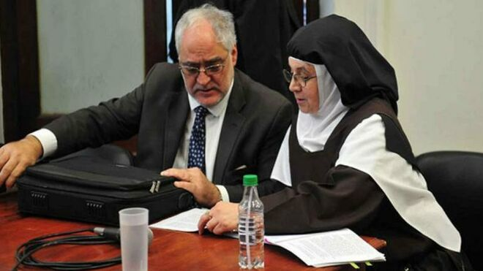
Condenan a Luisa Toledo, la madre superiora que torturaba a las monjas

Luisa Toledo fue sentenciada a tres años de prisión por privación ilegítima de la libertad con violencia y amenazas

La denunció una monja que logró escapar y sufrió encierro, mordaza y flagelos. Cuando se conoció el caso el Papa la separó del cargo

El Tribunal de la Sala I de la Cámara de Casación Penal, integrado por las juezas Marcela Davite y Marcela Badano y el juez Hugo Perotti, confirmó la sentencia de tres años de prisión efectiva

La exmadre superiora deberá purgar la pena en la Unidad Penal Nro 6 de la ciudad de Paraná
29.01.2021 | RD/Agencias
Luisa Toledo fue sentenciada a tres años de prisión por privación ilegítima de la libertad con violencia y amenazas. La denunció una monja que logró escapar y sufrió encierro, mordaza y flagelos. Cuando se conoció el caso el Papa la separó del cargo.
“El látigo es una especie de flagelo que se hace con cuerdas, se lo pasa por cera derretida y se lo deja secar para que pegue más duro. Nos autoflagelábamos y nos pegábamos en las nalgas”. El relato pertenece a una de las monjas que denunció a Luisa Toledo, conocida como la hermana “María Isabel de la Santísima Trinidad”, por torturas y reducción a la servidumbre en el convento de carmelitas descalzas en Nogoyá, provincia de Entre Ríos. Las acusaciones derivaron en una investigación, y la madre superiora fue sentenciada a tres años de prisión efectiva.
El caso salió a la luz a partir de un informe de Periodismo para todos, en septiembre de 2016. Entonces, una de las monjas reveló que Toledo la sometía a ella y a otras hermanas a diferentes tormentos. “Sufrí castigos físicos, encierro de celda y duras reprimendas por parte de la superiora”, contó, sin dar su nombre y de espaldas a la cámara. La doctrina se basaba en que cuanto más dolor se infligieran las monjas, más cerca de Dios estarían.

Las torturas en el "convento del horror" de Nogoyá
Los castigos eran variados: la mordaza, el látigo, el cilicio y golpes en distintas partes del cuerpo. Y fueron sostenidos en el tiempo: al momento de la denuncia, la víctima que brindó testimonio a Ernesto Tenembaum tenía 34 años, había ingresado al monasterio a los 18 y llevaba 10 soportando el martirio ideado por Toledo, quien hoy tiene 67 años.
Las monjas eran expuestas al frío, pasaban días enteros encerradas en celdas y podían estar una semana amordazadas. Les hacían bajarse la ropa interior y darse latigazos en las nalgas. También eran obligadas a hacer la señal de la cruz con la lengua en el piso. “Pero el peor castigo era la tortura psicológica”, contó, aquella vez, la excarmelita. “La superiora me decía que por culpa mía ella estaba enferma, la otra hermana tenía un tumor en la cabeza y la mayoría de las hermanas tenían gastritis. Yo me sentía culpable, le creía lo que me decía y por eso me golpeaba”, recordó.
La hermana dijo que muchas veces le pidió a la superiora irse del convento, y que esta no se lo permitió. En varias ocasiones pensó en escapar, pero el lugar tenía rejas por todos lados y Toledo cuidaba celosamente que todas las puertas estuvieran cerradas con candado.

En el inicio de la investigación, la Justicia imputó a Toledo y la desplazó de su función en el monasterio. Tres meses más tarde, el Vaticano, a través de un documento con la firma del Papa Francisco, decidió apartarla. Miguel Cullen, uno de los abogados de “María Isabel” se refirió entonces al accionar de su defendida. “La madre no tiene ni temor ni miedo porque realmente está convencida de que todo lo que hacía son designios de Dios. Ellas tienen otra forma de ver la vida y el mundo”, dijo.

El fallo completo de la condena a Toledo
El Tribunal de la Sala I de la Cámara de Casación Penal, integrado por las juezas Marcela Davite y Marcela Badano y el juez Hugo Perotti, confirmó la sentencia de tres años de prisión efectiva para Luisa Toledo por el delito de privación ilegítima de la libertad doblemente calificada por uso de violencia y amenazas. El Tribunal de Juicio y Apelaciones de Gualeguay ya la había condenado en junio del año pasado. La exmadre superiora deberá purgar la pena en la Unidad Penal Nro 6 de la ciudad de Paraná.
